新 书 推 荐

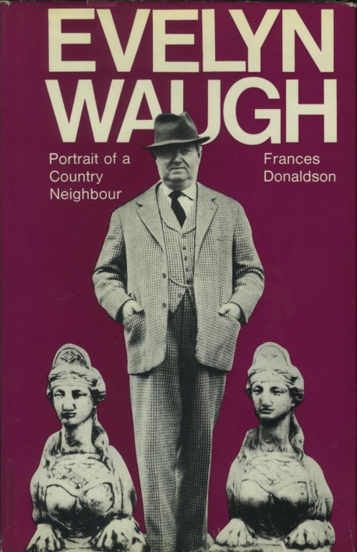
中文书名：《伊夫林·沃：一位乡村邻居的肖像》
英文书名：EVELYN WAUGH: Portrait of a Country Neighbour
作 者：Frances Donaldson
出 版 社：Weidenfeld & Nicolson
代理公司：PFDANA/Conor
页 数：144页
出版时间：1967年1月
代理地区：中国大陆、台湾
审读资料：电子稿
类 型：传记和回忆录
版权已授：美国

内容简介：

他的一生中，伊夫林·沃的作品引来举世钦佩，还有争议，而其人个性核对战后世界的态度所带来的影响几乎与之不相上下。而与名声相比，弗朗西丝·唐纳森最关心的是伊夫林·沃，她所认识的这个人。弗朗西斯·唐纳森将这位作家描述为一位朋友、东道主、乡村邻居和居家好男人。通过这部传记，我们还能了解到他诸多不为人知的往事，比如他如何将亲身经历出色地改编为小说《吉尔伯特·平福尔德的磨难》(the ordeal of Gilbert pinfold)，如何赢得对南希·西班因的诽谤诉讼，前往学校看望他的孩子们，添置古董，写信以及那些特色鲜明的简洁明信片。

全世界无数专家、学者和普通读者对伊夫林·沃钦佩有加，而从这本书中走出的人绝对会让读者们感到惊讶和高兴。

亚瑟·伊夫林·圣约翰·沃（Arthur Evelyn St. John Waugh，1903—1966），笔名伊夫林·沃（Evelyn Waugh），英国小说家、传记、游记作家、记者和书评人，公认的“20世纪英语写作风格大师之一”和““英语文学史上最具摧毁力和最有成果的讽刺小说家之一”，代表作有《布园重访》(Brideshead Revisited)、《黑色恶作剧》(Black Mischief)等。

作者简介：

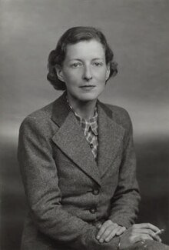
弗朗西斯·唐纳森(Frances Donaldson)，又称金斯布里奇的唐纳森夫人(Lady Donaldson of Kingsbridge)，英国文学家和传记作家，剧作家弗雷迪·朗斯代尔(Freddie Lonsdale)的女儿。1935年，她嫁给了金斯布里奇的约翰·乔治·斯图尔特·唐纳森男爵(John George Stuart Donaldson)，一位左翼知识分子、社会工作者和格洛斯特郡的业余农场主。

唐纳森成长于20世纪20年代，一个咖啡馆、沙龙和社团的无聊世界，但她有着自己的思考，不仅著作等身，而且最终成为了一名坚定的社会主义者。丈夫唐纳森男爵不仅是伦敦歌剧院的董事，后来更是官至英国艺术部大臣，弗朗西斯无疑是英国文化圈子的核心人物。尽管如此，在第二次世界大战期间，她躬耕农作，并取得了巨大成功，随后受邀主持战时广播，并就此经历写了多本回忆录。

她写了一系列获奖传记，包括《伊夫林·沃：乡村邻居的肖像》(Evelyn Waugh: Portrait of a Country Neighbour)、《马可尼丑闻》(The Marconi Scandal）、《爱德华八世》(Edward VIII)和《P·G·沃德豪斯》(P. G. Wodehouse)。

感谢您的阅读！
请将反馈信息发至：版权负责人
Email：Rights@nurnberg.com.cn
安德鲁·纳伯格联合国际有限公司北京代表处
北京市海淀区中关村大街甲59号中国人民大学文化大厦1705室, 邮编：100872
电话：010-82504106, 传真：010-82504200
公司网址：http://www.nurnberg.com.cn
书目下载：http://www.nurnberg.com.cn/booklist_zh/list.aspx
书讯浏览：http://www.nurnberg.com.cn/book/book.aspx
视频推荐：http://www.nurnberg.com.cn/video/video.aspx
豆瓣小站：http://site.douban.com/110577/
新浪微博：安德鲁纳伯格公司的微博_微博 (weibo.com)
微信订阅号：ANABJ2002

